PROJEDE YAPILAN ÇALIŞMALARIN ÖZETİ

Google Maps Javascript Api araştırıldı. Maps Javascript Api , Google Maps’i projenize ekleyip üzerinde birçok çeşitli işlemi gerçekleştirmenizi sağlar. Araştırmalarda Google’ın yayınladığı tutorial ve dökümanlardan faydalanıldı. Distance Matrix Service, belirli bir başlangıç ​​noktası ve varış noktası arasındaki seyahat mesafesini ve süresini hesaplar. Directions Service ise rota hesaplar. Distance Matrix Service ve Directions Service üzerinde denemeler ve örnekler yapıldı.

Genetik Algoritma araştırıldı, çalışma mantığı incelendi. Gezgin satıcı problemine genetik algoritma uygulanması araştırıldı. Genetik Algoritma Google Maps ile iç içe çalışacak şekilde tasarlandı, oluşturuldu.

Harita üzerinde önceden belirlenmiş noktalar işleme alınıp Directions Matrix Service yardımıyla tüm noktaların birbirlerine göre ulaşım süreleri hesaplandı. Genetik Algoritma kullanılarak noktalar için uygun sıralama oluşturuldu. Bu sıralama verileri üzerinden Directions Service yardımıyla Google Maps üzerinde uygun rota oluşturuldu.
Rotanın tamamlanma süresi hesaplandı. Proje kopyası oluşturulup mesafe referans alınarak rota hesaplama işlemi gerçekleştirildi. Rota ile ilgili ayrıntılı bilgi verecek bir panel oluşturuldu. Bilgiler Google maps’ten alınıp işlenerek listelendi. Her durak arası mesafeler listelendi.

PROJENİN AMACI VE ÖNEMİ
Projenin Amacı: Genetik Algoritma ve Google Maps yardımıyla rota optimizasyonu gerçekleştirip iş gücü, zaman ve yakıt tasarrufu projenin genel amacıdır.

Projenin Önemi: Seyahat Eden Satıcı Problemi (TSP), bilgisayar bilimi alanında rota optimizasyonu çalışmasında ünlü bir örnektir. TSP'yi çözmeye çalışan yıllar boyunca önceki araştırmalar tarafından çeşitli algoritmalar geliştirilmiştir, ancak her zaman en iyi çözümü üretmek konusunda bir şüphe vardır. Güzergah planlama, birçok sektörü kapsayan konunun doğası gereği, her zaman büyük bir çalışma alanı olmuştur. Ulaşım yolları, uçuş rotaları, gezginler, teslimat hizmetleri ve daha pek çoğu TSP'yi uygular, bu da optimize edilmiş bir seyahatin gerçekleştirildiğinden emin olmak için önceden planlanmış bir rota programına ihtiyaç duyulduğu anlamına gelir. Projede daha özel bir konu olan çöp toplama konusuna odaklanılmıştır. Daha temiz bir çevre için akıllı sistemler de önem arz etmektedir.

KAYNAK ARAŞTIRMASI
Gezgin Satıcı Problemi (GSP) ilk olarak 1930’lu yılların başında Karl Menger (Menger, 1932) tarafından matematiksel olarak tanımlanmıştır. Bu problemin tanımlanması kolay olmasına rağmen çözümü çok zordur ve literatürde NP-zor (NPhard) problemler arasında yer almaktadır (Garey ve Johnson, 1979). GSP dağıtım, planlama, lojistik, gibi alanlar başta olmak üzere birçok sektörde geniş uygulamaya sahiptir. Günümüzde gelişen teknoloji ve küreselleşmenin getirmiş olduğu rekabetçi piyasalar, işletmeleri faaliyetlerini sürdürürken tecrübeye dayalı olmaktan çok bilimsel yöntemler kullanmaya zorlamaktadır. Bilimsel yaklaşımlarla elde edilen daha etkin yöntemler ile işletmeler maliyet tasarrufu ve rekabet avantajı sağlamaktadır.(4)(5) Projedeki durumda ise çöp kamyonlarına optimum rota hesaplanarak zaman, yakıt ve iş gücü alanlarında tasarruf sağlanmak amaçlanır.

Kombinasyonal optimizasyon problemlerinin çözümünde sıklıkla kullanılan meta sezgisel yöntemlerden birisi de genetik algoritmalardır (GA). Genetik algoritmalar ilk kez Holland tarafından 1975 (Holland, 1975) yılında önerilmiş olup biyolojik sistemlerdeki evrim sürecine benzer bir şekilde çalışan bir arama ve optimizasyon yöntemidir. Birçok optimizasyon probleminin çözümünde kullanılmış olan genetik algoritmalar ile hızlı ve tatmin edici sonuçlar elde edilmiştir.

Bu çalışmada meta-sezgisel bir yöntem olan genetik algoritmalardan faydalanılarak çöp kamyonu için rota oluşturma problemine çözüm aranmıştır. Geliştirilen yöntem web ortamında kodlanmış ve bu yöntemin uygulaması Google Maps üzerinde gerçekleştirilmiştir.

MATERYAL VE METOT
Javascript ve HTML yapısı temel alındı. Google Maps Javascript Api içerisinde bulunan servisler ve Google Maps üzerinde işlemler gerçekleştirmeyi sağlayan özel hizmetler kullanıldı. Rota oluşturmak ve Gezgin Satıcı problemini çözmek amacıyla tasarlanan Genetik algoritma kullanıldı. Proje arayüzünde Bootstrap kullanıldı. Projenin açılıştaki ekran görüntüsü(Şekil 1) verilmiştir. Rota hesaplama işlemi ardından oluşturulan rota ile birlikte ekran görüntüsü(Şekil 2) verilmiştir.

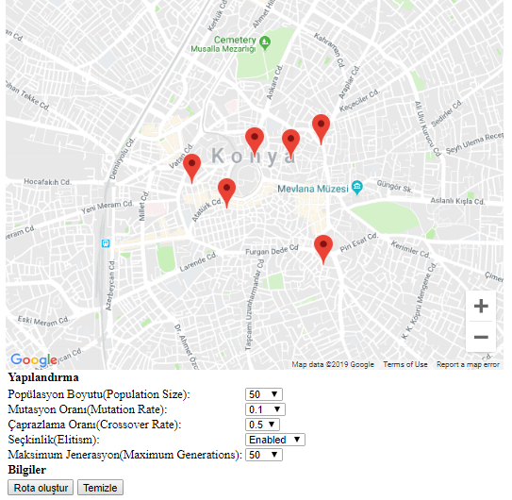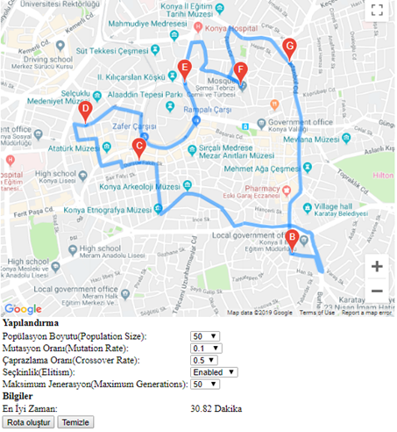
Şekil 1. Başlangıç Ekranı Şekil 2. Çıktı Ekranı

Rota oluşturulmasının ardından duraklar arası mesafeler ver ayrıntılı bilgiler listelendi, ekran görüntüsü(Şekil 3) verilmiştir. Projenin ilk hali tüm hesaplamaları süre üzerinden gerçekleştiriyordu. İşlemleri mesafe üzerinden hesaplayacak şekilde bir varyasyon oluşturuldu ve geliştirildi.
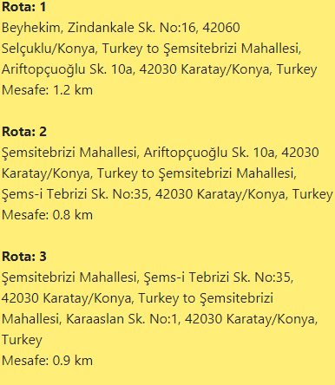
Şekil 3.

YAPILAN UYGULAMA
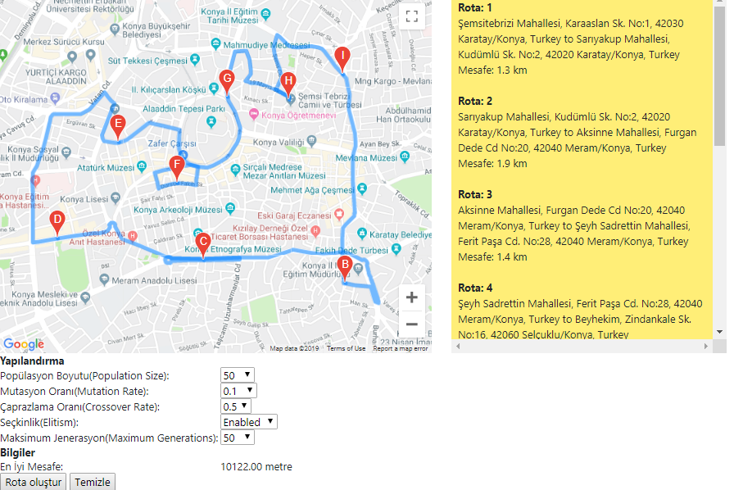
Şekil 4

Proje genetik algoritma yardımıyla verilen lokasyon bilgileri üzerinden durakların sıralamasını belirler. Oluşturulan sıralamaya göre Google Maps üzerinden rota oluşturulur noktalar ve sıralaması belirtilir. Rota ile ilgili ayrıntılı bilgiler verilir. Proje mesafeye göre veya süreye göre hesaplama yapabilir.

KAYNAKLAR
- https://developers.google.com/maps/documentation/javascript/tutorial, erişim tarihi: 25.06.2019
- https://developers.google.com/maps/documentation/javascript/distancematrix, erişim tarihi: 25.06.2019
- https://developers.google.com/maps/documentation/javascript/directions, erişim tarihi: 25.06.2019
- J. Grefenstette, R. Gopal, B. Rosmaita, D. V. Gucht, “Genetic Algorithms for Travelling Salesman Problem”, ,https://www.researchgate.net/profile/Dirk_Van_Gucht/publication/201976371_Genetic_Algorithms_for_the_Traveling_Salesman_Problem/links/0deec53aeb247f1ec0000000.pdf, erişim tarihi: 25.06.2019
- N. M. Razali, J. Geraghty “Genetic Algorithm Performance with Different Selection Strategies in Solving TSP”

